

PLA-32820 2018 Mobiiliohjelmointi

Oppimispäiväkirja

|  |  |
| --- | --- |
|  |  |
|  |  |

SISÄLLYSLUETTELO

1. Johdanto 1

2. Yleinen katsaus 2

3. ajankäyttö 3

4. harjoitustehtävät 4

4.1 Harjoitus 1 – Tutustuminen mobiiliympäristöihin 4

4.2 Harjoitus 2 5

4.3 Harjoitus 3 5

4.4 Harjoitus 4 6

5. laaja harjoitustyö 7

Lähteet 8

# Johdanto

Tämä dokumentti on PLA-32820 Mobiiliohjelmointi -kurssin oppimispäiväkirja. Oppimispäiväkirjan tarkoituksena on kertoa lukijalle ajankäytöstä, uusista opituista asioista, tehdyistä harjoituksista ja laajasta harjoitustyöstä.

# Yleinen katsaus

place holder.

# ajankäyttö

ajankäytöstä

# harjoitustehtävät

## Harjoitus 1 – Tutustuminen mobiiliympäristöihin

Ensimmäisen harjoituksen tarkoituksena oli perehtyä mobiililaitteelle ohjelmointiin vaadittaviin asioihin. Harjoituksessa oli viisi eri aihetta, jota tulisi käsitellä. Nämä olen eritellyt eri kappaleisiin.

Ensimmäisenä käsiteltävänä asiana oli valita laite, joka kiinnostaa, mutta mikä myös sopii tulevaan laajaan harjoitustyöhön. Valitsin itseltäni löytyvän OnePlus 5T -puhelimen. Mielenkiintoisen siitä tekee sen, että siitä löytyy paljon tehoa sekä puhelin on julkaistu viime marraskuussa, joten se on suhteellisen uusi.

Toisena asiana tuli selvittää laitteen ominaisuuksia. OnePlus 5T -puhelimessa on oma käyttöjärjestelmänsä nimellä OxygenOS, joka puhelimen julkaisu hetkenä perustui Android versioon 7.1.1. OxygenOS käyttöjärjestelmän päivittyessä vuoden vaihteen jälkeen versioon 5.0 vaihtui pohjalla olevan Androidin versio Nougatista Oreoon eli versioon 8.0. Puhelimen teknisistä ominaisuuksista sanottakoon, että puhelin näyttö on 6,01 tuumaa 1080x2160 resoluutiolla, puhelimessa on välimuistia 8GB, 8 ytiminen prosessori ja 3300mAh akku. Lisää teknisiä tietoja OnePlust omilta sivuilta <https://oneplus.net/fi/5t> sekä <https://www.gsmarena.com/oneplus_5t-8912.php>.

Kolmantena asiana tuli selvittää mahdollisia ohjelmointikieliä mobiiliohjelmointiin. Entuudestaan tiesin, että mobiilisovelluksia voidaan kirjoittaa Javalla, Kotlinilla tai käyttämällä webteknologioita. Nopealla googlettelulla(https://www.androidauthority.com/develop-android-apps-languages-learn-391008/) törmäsin myös muihin kieliin, kuten C/C++, C#, BASIC jne. Näistä olen valinnut Kotlin-ohjelmointikielen, sillä olen käyttänyt sitä aikaisemmin. Tehtävässä myös piti selvittää tarvittavia työkaluja. Sen tiesin aluksi, että kehitykseen tarvitaan Android SDK. Tätä ladattaessa huomasin, että lataamalla AndroidStudion säästyn suurimmilta vaivoilta asennuksien suhteen ja saan tarpeeksi hyvän IDEn samalla. Kehityskoneen käyttöjärjestelmänä voi olla niin Windows-, Linux- tai macOS- käyttöjärjestelmä.

Viimeisenä asiana tuli selvittää, minkälaisia ominaisuuksia laitteesta löytyy, kuten GPS, ja pystyykö niitä käyttämään alustan tarjoamilla ohjelmointikielillä. OnePlus 5T -puhelimesta löytyy useita ominaisuuksia, mutta harjoitustyö mielessä mielenkiintoisimmat ovat varmaankin sijaintipalvelu, kamera sekä liiketunnistin. Näitä ominaisuuksia pystyy käyttämään kirjastoilla.

## Harjoitus 2

Toisessa harjoituksessa piti luoda tunnus ja repositorio versionhallintaan. Itselläni löytyi jo tunnus GitHub-palveluun, joten loin sinne myös repositorion. Tänne repositorioon lisää kaikki harjoituksiin liittyvät koodit, harjoitustyön sekä tämän oppimispäiväkirjan. Repositorion osoite on <https://github.com/keijjO/PLA-32820-2018-Mobiiliohjelmointi>.

## Harjoitus 3

Kolmannessa harjoituksessa piti asentaa Android työkalut tietokoneelle ja tämän jälkeen testata ympäristön toimiminen ajamalla Hello World -sovelluksen, joko omalla mobiililaitteella tai emulaattorilla. Lopuksi koodit tuli lisätä omaan versionhallintaan <https://github.com/keijjO/PLA-32820-2018-Mobiiliohjelmointi/tree/master/harkka1>.

Harjoituksessa ei ilmennyt suurempia ongelmia, muuta kuin se että läppärin verkkosuorittimen tehot kuin välimuisti loppui asennusvaiheessa melkoisen nopeasti. Pöytäkoneelle ympäristön pystytys oli vaivatonta ja emulaattorikin toimi moitteetta. Tässä harjoituksessa käytin Android 8.0 SDK:ta sekä emulaattoria.

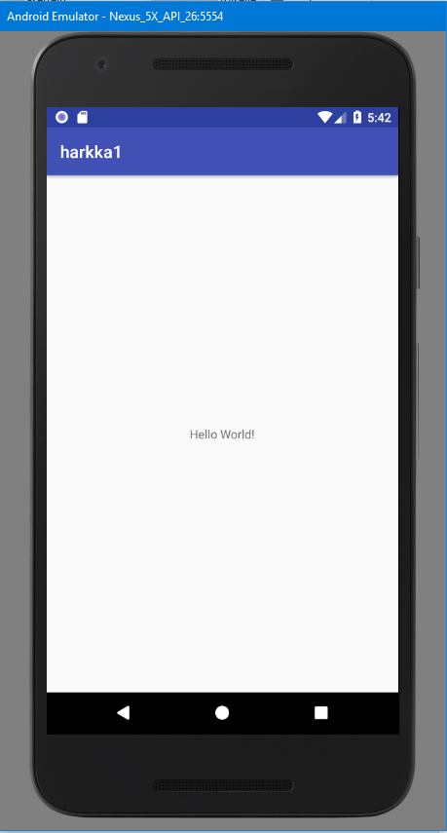

Kuva 1: Hello World -sovellus emulaattorilla ajettuna.

## Harjoitus 4

Neljännessä harjoituksessa piti toteuttaa ensimmäinen sovellus mobiililaitteelle. Sovelluksen piti pystyä laskemaan kahden eri luvun summa, erotus, kerto- tai jakolasku. Harjoituksessa oli vapaaehtoisena toiminnallisuutena toteuttaa sovelluksen lokitus lasketuista laskuista erilliseen näkymään.

Tehtävänannosta löytyi linkki tutoriaaliin, jossa harjoiteltiin ensimmäisen Android-sovelluksen tekoa. Aloitin harjoituksen tekemällä tutoriaalin, jonka tuotoksen päälle kasasin harjoituksessa vaadittavat ominaisuudet.

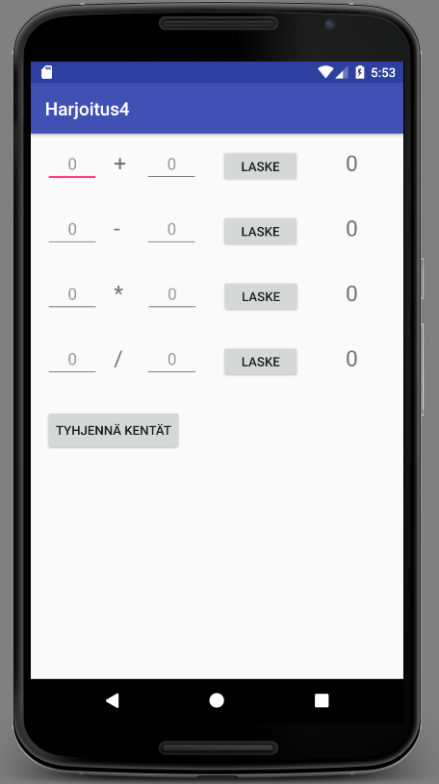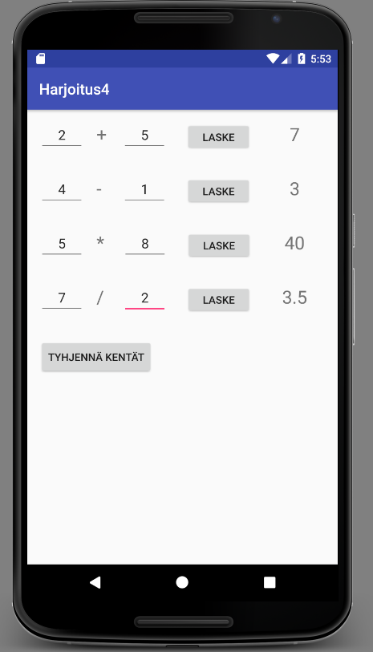

Kuva 2: Harjoitus 4. sovelluksen aloitus tila ja laskutoimitusten tekoa

Tässä harjoituksessa käytin API 25 eli Android 7.1.1 versiota, sillä läppärilläni oli vain tämä versio ladattuna, enkä jaksanut asennella sille uusia paketteja. Itse harjoituksen teko oli suhteellisen mekaanista kopiointia, kun oli saanut tehtyä summaukseen liittyvät kentät ja napin. Harjoitus oli silti hyvä lähestymistapa Android-kehitykseen, sillä se ei ollut liian monimutkainen. Linkki versionhallintaan <https://github.com/keijjO/PLA-32820-2018-Mobiiliohjelmointi/tree/master/Harjoitus4>.

# laaja harjoitustyö

Tässä vaiheessa ideat harjoitustyölle ovat vielä auki. Tavoitteena on käyttää jotakin avoimentiedon rajapintaa ja sen tarjoamaa tietoa hyväksi. Tämän hetken ideana on toteuttaa paikkatiedon sekä TRE API:n avulla ohjelma, joka piirtää kartalle lähimmät pysäkit ja niiden pysäkkien seuraavien linjojen lähtötiedot.

# Lähteet